俺爹俺娘20年间的生活片段 (转)
在山东省淄博市博山区一个叫天津湾的小村里，住着俺的爹娘。像千千万万普通夫妻一样，他俩共同生活了近７０年。俺把镜头对准了俺爹俺娘，记录了他俩２０年间的生活片断，编织出一段两个世纪老人平平常常的故事。

爹娘一天天变老，我舍不得爹娘走，我要用照相机把爹娘留住。留住他们的生活瞬间，也就留住了活生生的爹娘。 ——焦波
【编者按】焦波，一位出生在鲁中山村的摄影师。从1974年开始第一次面对父母按下了快门，在此后的30年里，他固执地用相机记录着父母的生活情景，12000多张照片和600多个小时的录像带，记录着两位农村老人的悲喜和岁月的变迁。 1998年，组照《俺爹俺娘》荣获了首届国际民俗摄影比赛最高奖——人类贡献大奖。焦波说： 我只是用摄影做了一件孝顺父母的事。在母亲节即将来临之际，让我们一起重温这些充满了温情和亲情的画面，想这人世间，有多少子欲养而亲不在的悲伤故事！母亲节到了，给我们那远在故乡的父母－－他们也是皱纹愈密，腰身日渐佝偻了－－一个节日的祝福吧。
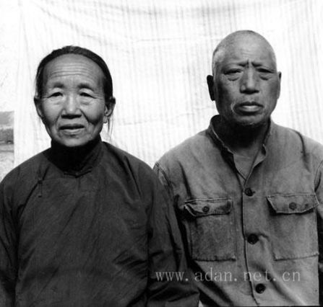
这是 1978 年我给爹娘拍的第一张合影。这几乎是爹娘的金婚照了。
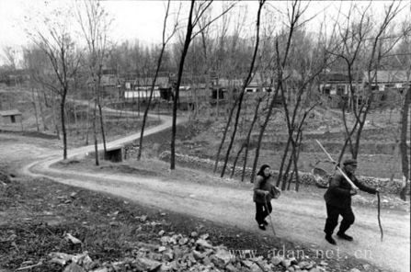
在这条小路上，爹娘共同走了七十多年。（ 1994 年）
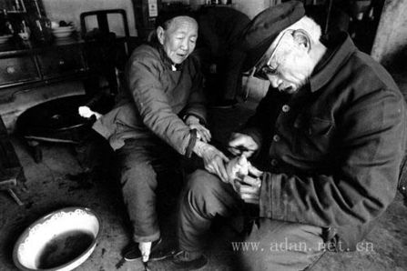
娘 6 岁缠脚，趾甲长成了蜗牛的样子，爹常为她修剪。（ 1994 年）
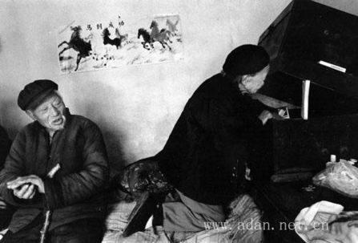
这个柜子是娘的姥姥的陪嫁品，又是我姥姥的陪嫁品，姥姥又把它传了我娘。等到我大姐出嫁时，娘又想把它传给大姐，但大姐嫌它“跟不上形势”，让爹给她做了一套新式的。老柜子伴了爹娘近 70 年，里面盛着他们的全部“宝贝”。（ 1998 年）
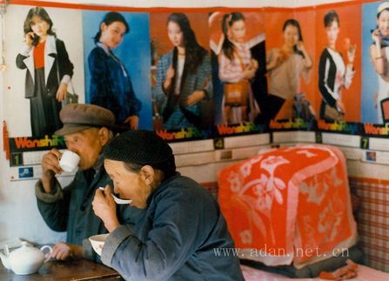
80 年代末，时兴大美人头挂历。娘说：“看这些闺女长得多俊呀，拆开来并排贴在墙上更好看。”爹说：“城里人家也都这样挂。” （ 1988 年）
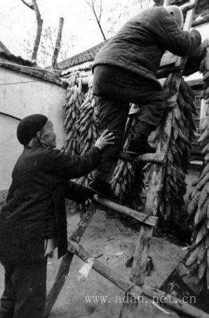
小心点，你小心点嘛。一生相扶持，还是老夫妻。（ 1994 年）
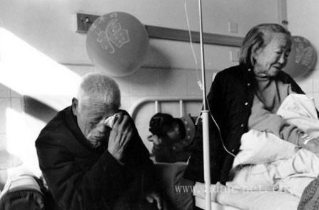
正月初六（ 2 月 21 日），娘的病稍有好转。爹迫不及待来到医院，一进门就直抹眼泪。“咱俩结婚 68 年，这可是头一回不在一块儿过年啊 ! ”爹边哭边说。（ 1999 年）
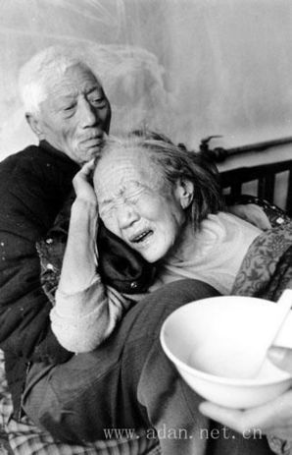
1999 年春节，娘患肺气肿并发带状疱疹，她十分痛苦，爹寸步不离娘，尽心照料。

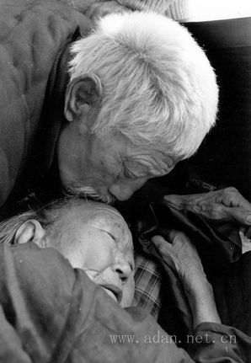
爹佯说试试娘发不发烧，其实……（ 1999 年）
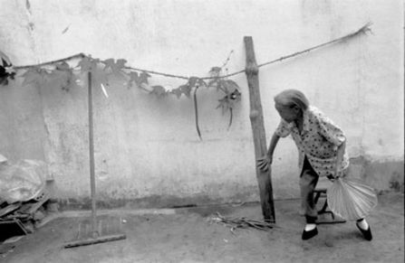
清明（4月5日）过后，春暖花开的时候，娘的病慢慢好转。五月初，竟神奇般地站了起来，出院回到了家。
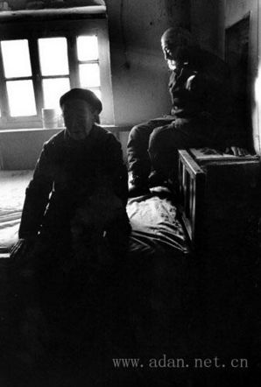
爹对着娘大声吵嚷，看我要拍照片，便坐到暖气包上“闷”起来了，我想，他这样闷着比吵更难受。(1995年)
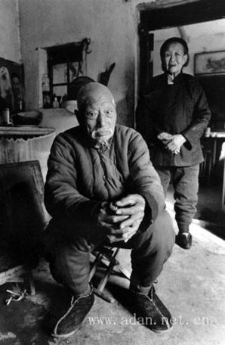
男在前，女在后，爹在任何时候都是唱“主角”。（ 1995 年)
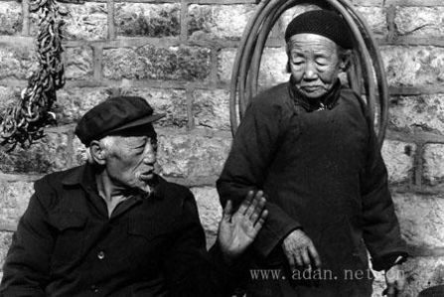
对爹的“旨意”，娘言听计从，尽管有时不情愿。（ 1995 年）
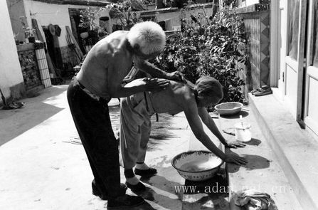
天怪热的，爹娘关上大门在院子里搓澡。娘给爹搓完脊梁，爹又给娘搓。娘说：“你爹给俺搓背是近些年的事，年轻时他才不干呢！”（ 1995 年）
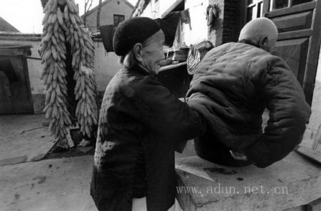
“往上点！在往上点！你听见了吗？！”
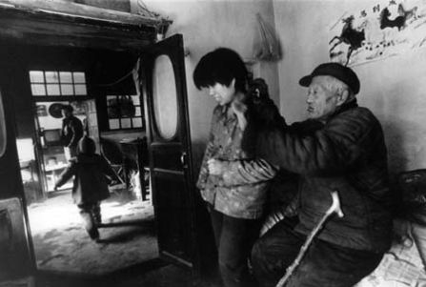
“落了枕，擀面杖滚，好了吗？好了！”爹嘴里嘟囔着，用这种方法给落枕的外甥女治疗。

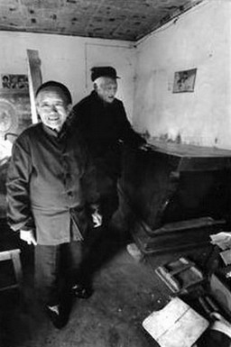
爹是俺家第三代木匠，开了几十年棺材铺，“WENGE”前就剩下这一口棺材。爹对娘说：“你跟着
我受了一辈子苦，这口棺材你就占了吧，俺再做口薄的自己占。”对此，娘十分满足。逢人便说
：“俺没白跟当木匠的过一辈子啊。”
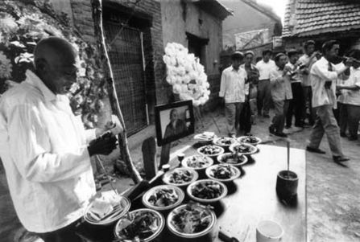
大叔去世了，爹为兄弟忙“白公事”。爹亲兄妹11个，小时候死了10个，就剩他一根独苗。如今，叔辈兄长妹中，他的年纪也数最大的了。
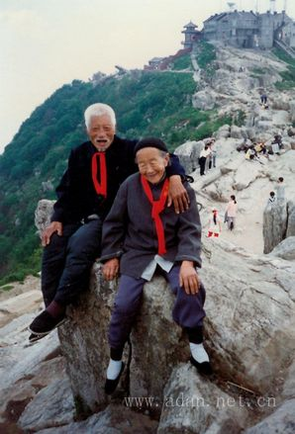
爹娘登上了泰山极顶。（ 1997 年）
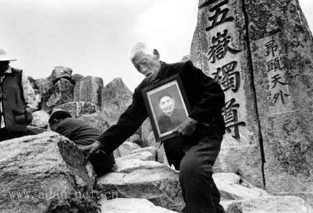
爷爷一辈子没上过泰山，爹抱着爷爷的画像爬上泰山极顶。（ 1998 年）
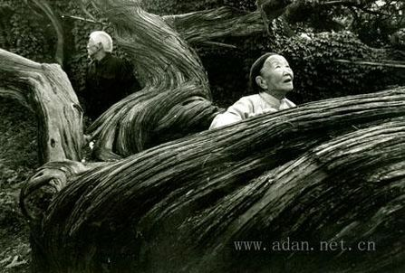
这株汉柏相传是汉武帝元封元年（公元前 110 年）封泰山时栽植的，已生长了两千多年了，称为“汉柏第一”。爹娘围着树看了又看。（ 1998 年）
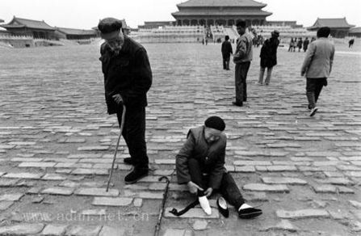
累了，歇歇再走。（ 1996 年）
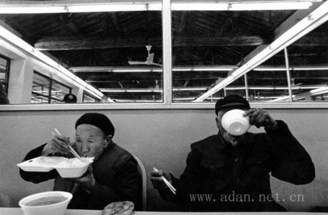
第一次进大城市，第一次吃快餐。（ 1996 年）
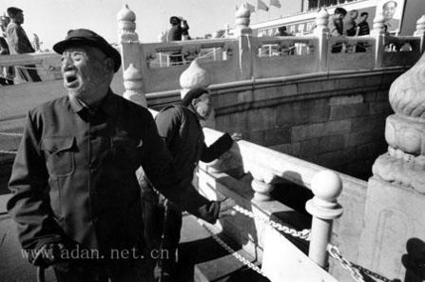
天安门广场好大哟！比俺好几个村子还大哩。（ 1996 年）
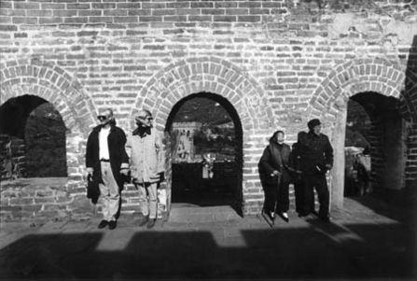
爹娘携手登上了长城，令这对来自加拿大的夫妇羡慕不已。
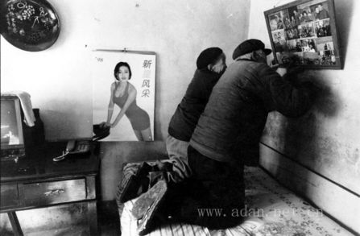
要过年了，爹娘整理一下相框里的子孙们的照片，也算过个“团 圆”年吧！（ 1998 年）
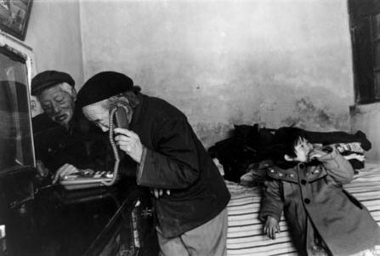
家里刚安上电话，爹娘就想打一个试试。给谁打呢？给孙子打一个吧！爹拨号、码娘拿耳机听。“咋没声呢？”娘直埋怨爹拨的号码不对。

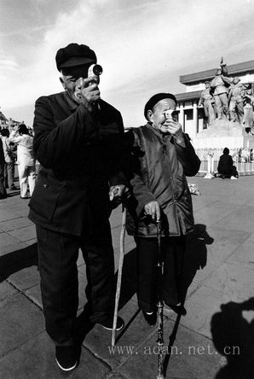
本来给孩子们买的“小电影”爹娘倒先瞧上了。（ 1996 年）
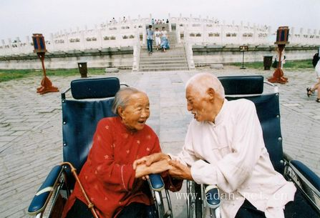
爹娘结婚 70 周年这一天，到北京游览。爹深情地拉着娘手，念了一句戏词：“咱手把手儿把话啦……”
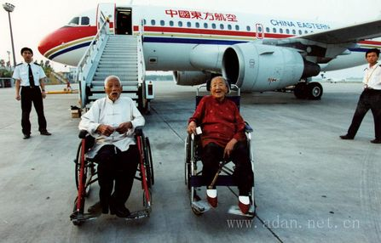
2001 年， 爹娘结婚七十周年纪念日这天，坐飞机到北京游览。我问爹：“爹，你觉得坐飞机咋样？ 爹说：“就是怪舒服。也舒服，也清雅，也美丽啊。”我又问娘：“娘，你说坐飞机好不好？”娘认认真真地说：“坐飞机好啊，比坐汽车强！”“咋个强法呢？”我问。娘想了想说：“稳当。”
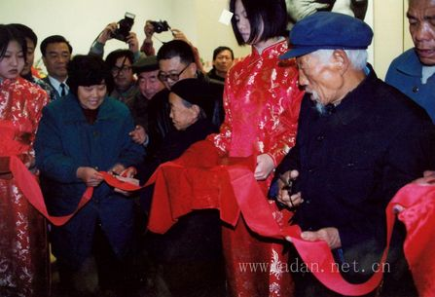
爹娘用从老家带来的剪刀为儿子的影展剪彩（ 1998 年）
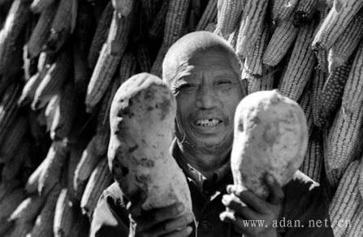
1983 年秋天，俺家种的粮食收成比哪一年都好。爹特意挑了两个几斤重的大地瓜，站在玉米架下，让我给他留个影。
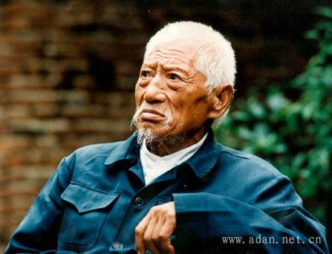
爹，长着一双倔犟眼睛的健壮男人……他属兔。（ 1994 年）
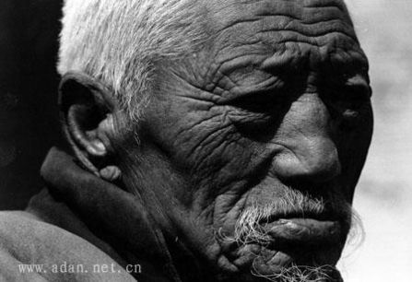
俺爹
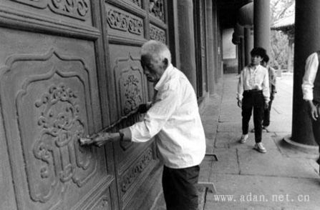
“嗬！这宫殿的大门都这么宽……”
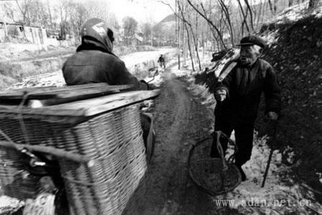
“瞧！现今这些年小的骑这“电驴子”去赶集！……俺就是没赶上好时候。” （ 1993 年）
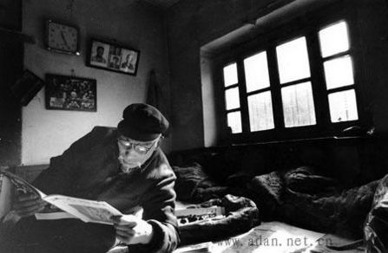
爹是书迷，一有空就看书看报，看到新鲜事，就出去讲给老伙计们听。报刊上每当发表我的作品，爹总是看了一遍又一遍，看完后，再讲给娘听。（1996 年）
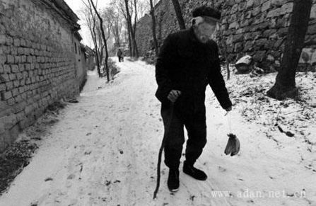
大年除夕，爹从小卖部买来四根香蕉，说是祭祖用：“他们生前都没见过这稀罕物呢！”爹说。我第一次见这“稀罕物”的时候也十三四岁了。当时，对门的一个哥哥从南方探亲回来，带回来一些香蕉，给了我们家四根。等送香蕉的哥哥一走，我就缠着要吃。爹给了我一根，我不知咋吃，带着皮就咬了一口，又苦又涩，连忙吐了出来。爹尝了一口，也说不好吃，他也是带皮吃的。（ 1998 年）
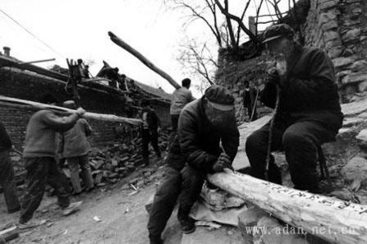
盖新房上梁那天，爹在顶檩上写道：时大中华人民共和国公元一九九八年杏月建修谷旦。我问，“谷旦”是啥意思，他说不懂，看人家都是这么写的。（ 1998 年）
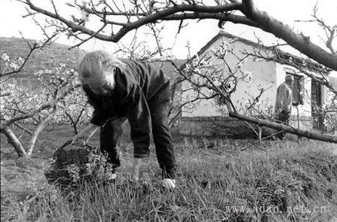
娘剜点野菜给孩子们换换口味。她说：“早年缺粮食用野菜填肚子，现今吃野菜是尝新鲜了。”
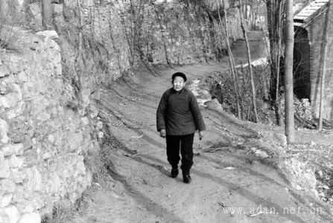
每次我离家时，总不让娘送，娘也答应不送，但往往到了村头，猛一回头，娘就跟在身后…（ 1991 年）
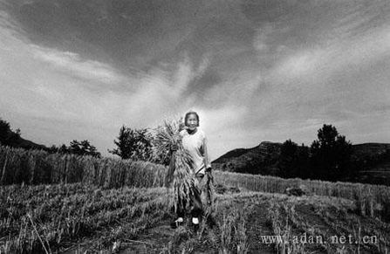
“娘，还下地吗？”“去！人活着不干活干啥！”这一年，娘已 84 岁了。（ 1993 年）
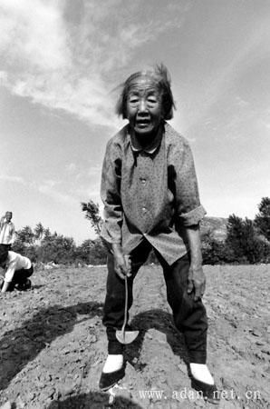
在田里剜谷苗的老娘，像立在天地之间的一尊雕像。拍下这个镜头，我哭了……（ 1995 年）
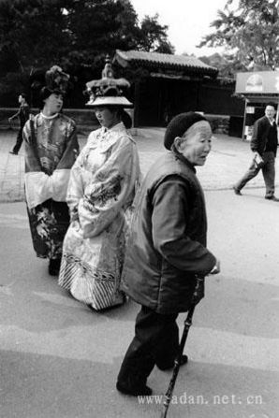
娘心里纳闷，现今的年轻人咋还喜欢穿古人的衣裳呢？（ 1996 年）
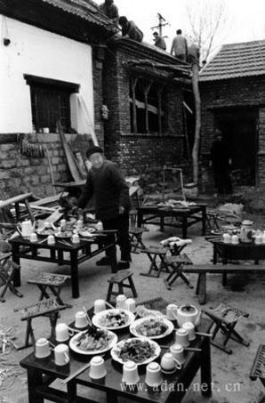
家里盖房，来了 30 多个匠人、小工帮忙，娘出出进进，忙着为匠工们备饭。（ 1998 年）
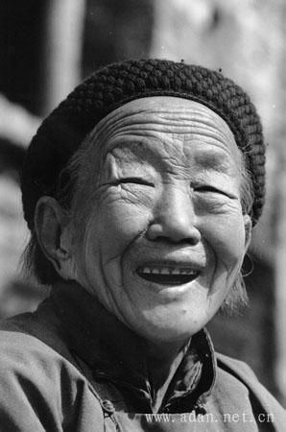
“俺的眼小，别让俺笑着照像，一笑就更小了。” （ 1998 年）

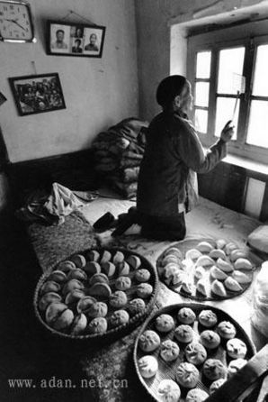
娘包大包子，荤的素的包成不同形状，愿意吃哪一种，一看就分辨明白。（ 1996 年）
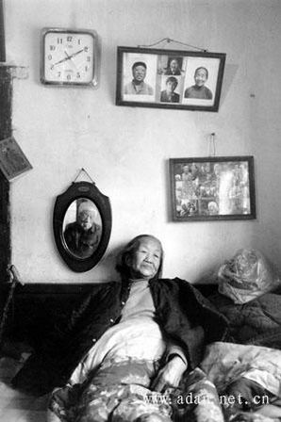
爹喜欢这张照片。“人在病重时，全家人都悲戚戚的，病好了，看看这张照片又叫人乐，这叫悲喜相生。” (1997）
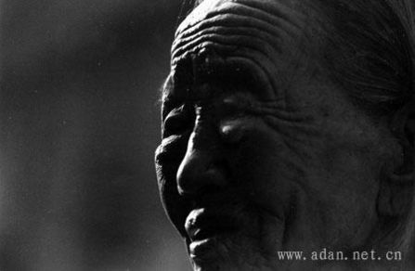
俺娘
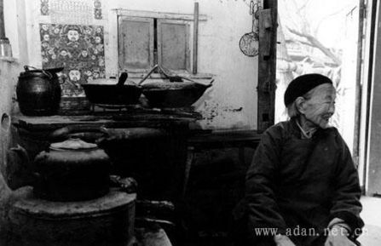
娘把灶王爷每年都贴在灶边，其实她自己也在灶上忙碌了一辈子。（ 1997 年）
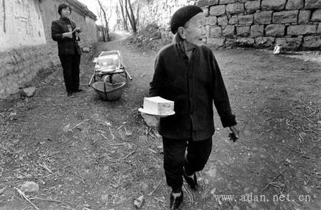
家里来了客人，娘上街去换豆腐。一斤豆子换二斤豆腐是多年来的规矩。但逢年过节，家里需用豆腐多了，爹娘便舍不得换，搭把力气磨豆浆自己做。 (1995 年 )
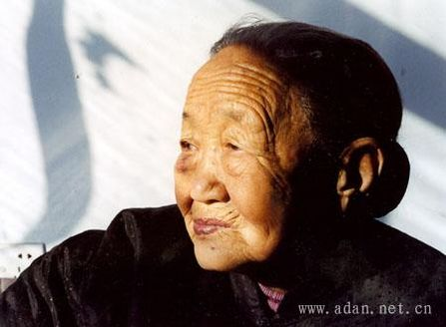
娘 91 大寿那天，我给娘拍了这张照片，此时，爹已去世近一年了。三个月后，娘也去世了。 (2003 年 )
完！

